中共罗定市委组织部

罗组干〔2022〕289号

关于陈卫东同志免职的通知

各镇（街）党委，市委各部委，市直各单位党组（党委），市各人民团体党组：
市委决定：
免去陈卫东同志的市公安局党委委员、政工室主任职务。

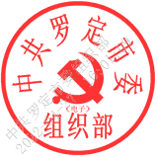
中共罗定市委组织部
2022年4月15日

抄送：云浮市公安局党委；
市委常委、副市长，市人大、市政协主要负责同志。
中共罗定市委组织部办公室 2022年4月26日印发

